IDinformation | 255
TitreFr | Lutte contre le covid-19, mon masque, mon bouclier
TitreEN | --
DescriptionFr | Le port de la muselière est obligatoire dans tous les espaces publics. la mesure, du reste populaire n'est pas suivie par tous, d'où la présence des forces de l'ordre dans les rues pour faire respecter cette prescription d'une nécessité vitale.
DescriptionEn | --
Auteur | Journaux et Périodiques
TypeR | Image
Resource | 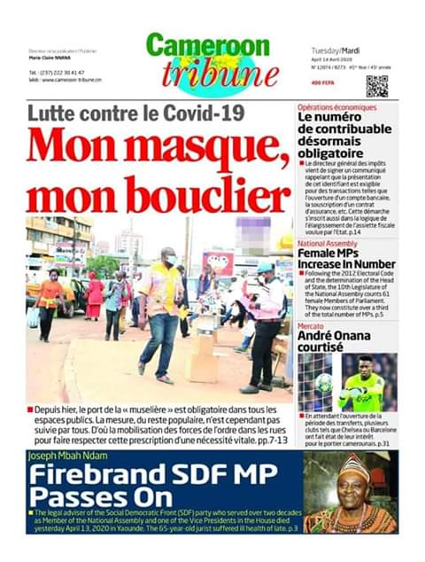
dateE | 09/12/2020
datedecreation | 14/04/2020
tag | covid-19, precaution, prévention
Categorie | Prévention
cat_lieu | Cameroun - Cameroon

